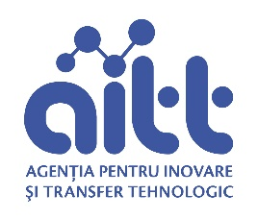

***Eveniment***

***„Instrumente de finantare si dezvoltare pentru IMM-uri”***

| ***Organizatori:*** | **Agenția pentru Inovare şi Transfer Tehnologic a AŞM** |
| --- | --- |
| ***Scopul evenimentului:*** | **Scopul evenimentului este de a informa Intreprinderile Mici si Mijlocii despre programele de dezvoltare europene existente si despre alte instrumente de finantare si dezvoltare a afacerii.** |
| ***Data:*** | **_11 decembrie_ora 13.30_** |
| ***Locul desfăşurării:*** | **Sala mică a Academiei de Știinte a Moldovei** |

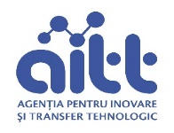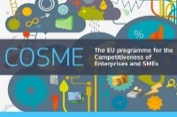

**AGENDA  
  
 *Instrumente de finanțare și dezvoltare pentru IMM-uri***

**Chișinău, Academia de Știinte a Moldovei, Sala mică et.2  
 11 decembrie 2015**

|  |  |
| --- | --- |
| 13.30-14.00 | **ÎNREGISTRAREA PARTICIPANŢILOR** |
| 14.00 – 14.10 | **Dl.Roman CHIRCA,Director AITT Deschiderea evenimentului cu cuvînt de salut**  **Moderator:** |
| 14.10 – 14.30 | **Servicii și Programe de dezvoltare al IMM-urilor implimentate de către Organizația pentru Dezvoltarea sectorului Întreprinderilor Mici și Mijlocii.**  **Reprezentant ODIMM – Ludmila STIHI** |
|  | *Actiunile sprijinite de ODIMM instrumente si obiective.  Istorii de succes.* |
| 14.30 -14.50 | **Programul Uniunii Europene pentru Competitivitatea Întreprinderile Mici și Mijlocii 2014 -2020. ROMANCIUC Luminița ( Specialist Sectia Marketing Inovațional AITT)** |
|  | *Etapa de initiere a apelului, participantii, inregistrarea si validarea participantilor, aplicarea proiectului, ghidul de aplicare ( Sectia Marketing si Promovare AITT) .* |
| 14.50 – 15.10 | **Programul Uniunii Europene pentru Cercetare și Inovare „ORIZONT2020”**  **Vitalie MORARU – Punct National de contact pentru IMM-uri – Centrul Proiecte Internationale.** |
|  | *Lansarea apelurilor pentru anii 2016 – 2017 în cadrul programului Uniunii Europene pentru Cercetare și Dezvoltare* |
| 15.10 – 15.35 | **Alte instrumente si programe de finantare Europene pentru IMM-uri.** |
|  | Doinita Ulinici – Sectia Infrastructura de Dezvoltare |